Міністерство освіти і науки України

Національний університет «Львівська політехніка»

Кафедра систем штучного інтелекту



**Звіт**

про виконання

**Лабораторних та практичних робіт №**

***з дисципліни:*** «Мови та парадигми програмування»

***з розділу***: «Epic 1. Вступ до Розробки: Налаштування та Використання Середовища»

***Виконав(ла):***

студент групи ШІ-14

Шелеп Андрій Іванович

# **Тема роботи:**

Налаштування середовища, ознайомлення з VS Code, git, GitHub, Trello

# **Мета роботи:**

Налаштувати VS Code, опрацювати команди Linux, git, ознайомитись з GitHub, Flowchart та Draw.io

# **Теоретичні відомості:**

1. Теоретичні відомості з переліком важливих тем:

* Тема №1: Дизайн з FlowCharts для Simple Algorithms
* Тема №2: Trello для роботи з Завданнями та відслідковування прогресу
* Тема №3: Task 4 - Lab# Configuration: Linux Console Commands
* Тема №4: Встановити і налаштувати VS Code
* Тема №5: Встановити розширення для C++
* Тема №6: Зареєструватися та ознайомитися з Github
* Тема №7: Ознайомитися з GitHub пул реквестами та Код рвю
* Тема №8: Configuration: Algotester
* Тема №9: Запустити програмний код C++

1. Індивідуальний план опрацювання теорії:

* Тема №1:Дизайн з FlowCharts для Simple Algorithms
  + Джерела Інформації
    - <https://www.programiz.com/article/flowchart-programming>
  + Що опрацьовано:
    - Блок-схему типу Flowchart та їх приклади
    - Символи, що використовуються в блок-схемі
  + Статус: Ознайомлений
  + Початок опрацювання теми: 04.10.2023
  + Звершення опрацювання теми: 22.10.2023
* Тема №2: Trello для роботи з Завданнями та відслідковування прогресу
  + Джерела Інформації:
    - <https://trello.com/guide/create-project#start-collaborating>
  + Що опрацьовано:
    - Як створювати дошку, добавляти до неї учасників і картки
  + Статус: Ознайомлений
  + Початок опрацювання теми: 04.10.2023
  + Звершення опрацювання теми: 22.10.2023
* Тема №3: Task 4 - Lab# Configuration: Linux Console Commands.
  + Джерела Інформації:
    - <https://www.freecodecamp.org/news/the-linux-commands-handbook/>
  + Що опрацьовано:
    - деякі команди Linux (щоб побачити список файлів у папці, створювати папку, файл, переміщувати та копіювати його)
  + Статус: Ознайомлений
  + Початок опрацювання теми: 04.10.2023
  + Звершення опрацювання теми: 22.10.2023
* Тема №4 Встановити і налаштувати VS Code
  + Джерела Інформації:
    - <https://www.msys2.org/>
    - <https://www.msys2.org/docs/package-management/>
    - <https://code.visualstudio.com/docs/cpp/config-mingw>
  + Що опрацьовано:
    - Встановлено та налаштовано msys2, VS Code, компілятори
  + Статус: Ознайомлений
  + Початок опрацювання теми: 04.10.2023
  + Звершення опрацювання теми: 22.10.2023
* Тема №5 Встановити розширення для C++

Джерела Інформації:

* + <https://www.youtube.com/watch?v=2VokW_Jt0oM&ab_channel=ProgrammingKnowledge>
* Що опрацьовано:
  + Встановлено розширення
* Статус: Ознайомлений
* Початок опрацювання теми: 04.10.2023
* Звершення опрацювання теми: 22.10.2023
* Тема №6 Зареєструватися та ознайомитися з Github
  + Що опрацьовано:
    - Створено аккаунт GitHub
* Тема №7: Ознайомитися з GitHub пул реквестами та Код ревю
  + Джерела Інформації:
    - <https://www.youtube.com/watch?v=vR-y_2zWrIE&list=PLWKjhJtqVAbkFiqHnNaxpOPhh9tSWMXIF&ab_channel=freeCodeCamp.org>
    - <https://docs.github.com/en/pull-requests/collaborating-with-pull-requests/addressing-merge-conflicts/resolving-a-merge-conflict-using-the-command-line>
    - <https://git-scm.com/download/win>
  + Що опрацьовано:
    - Встановлено та налаштовано git
    - Створили репозиторій на GitHub
    - Обмінялися файлами з командою то вносили зміни
    - Ознайомилися з GitHub пулл-реквестами
  + Статус: Ознайомлений
  + Початок опрацювання теми: 04.10.2023
  + Звершення опрацювання теми: 22.10.2023
* Тема №8: Configuration: Algotester

Що опрацьовано:

* + - Створено аккаунт Algotester
* Тема №9 Запустити програмний код C++
  + Що опрацьовано:
    - Написав простеньку програму та запустив її
  + Статус: Ознайомлений
  + Початок опрацювання теми: 04.10.2023
  + Звершення опрацювання теми: 22.10.2023

# **Виконання роботи:**

## **1. Опрацювання завдання та вимог до програм та середовища:**

Завдання № Task 2 - Requirements management and design activities with Draw.io and Google Docs

* Ознайомитись з блок-схемами Flowchart

Завдання №Task 3 - Lab# Configuration: Trello

* Створити аккаунт у Trello, добавити картки

Завдання №Task 4 - Lab# Configuration: Linux Console Commands

* Опрацювати основні Linux команди

Завдання Task 5 - Lab# Configuration: Visual Studio Code

Task 6 - Lab# Configuration: VSC C/C++ Extensions, IntelliSense, Code Runner

* Встановити та налаштувати VS Code. Встановити розширення

Завдання Task 7 - Lab# Configuration: GitHub

Task 8 - Lab# Configuration: Git

Task 9 - Lab# Configuration: Algotester

* Встановити та налаштувати git, створити аккаунти в GitHub та Algotester

Завдання Task 10 - Lab# Configuration: Create Own Git Repo and Exchange Files with Teammate

* за допомогою GitHub та git створити репозиторій та обмінятися файлами з командою

Завдання Task 11 - Experimental Exercises Activities - Run First Program

* написати першу програму та запустити її, перевірити на коректну роботу. Я попробував написати програму, використовуючи цикл, яка скаже через скільки місяців ви зможете купити автомобіль

Завдання практична задача

* написати код для задачі на складні відcотки з використанням printf та scanf

## **2. Дизайн та планована оцінка часу виконання завдань:**

Програма №1 Task 11 - Experimental Exercises Activities - Run First Program

* Планований час на реалізацію: 30 хв

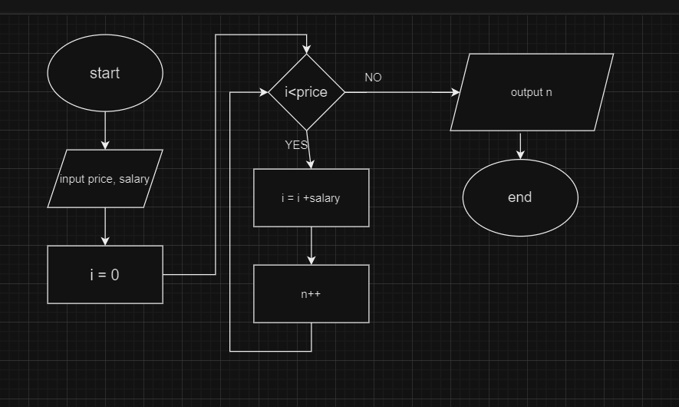

Програма №2 Складні відсотки

* Планований час на реалізацію: 1 пара

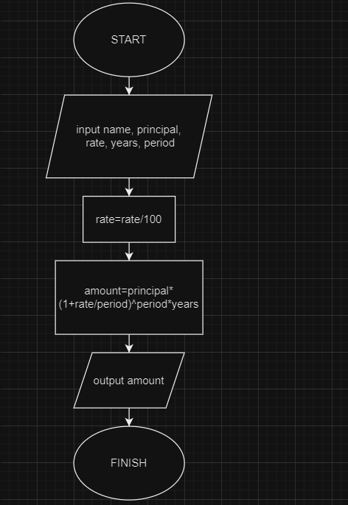

## **3. Конфігурація середовища до виконання завдань:**

* Task 3 - Lab# Configuration: Trello

Trello потрібне для відслідковування прогресу команди

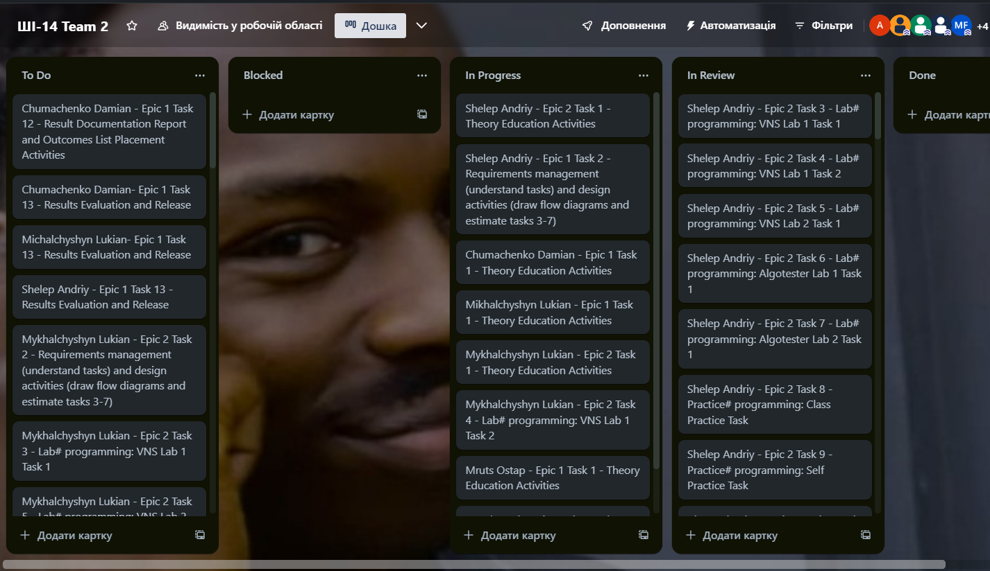

Підпис та № до блоку з скріншотами до конфігурації

Завдання №Task 4 - Lab# Configuration: Linux Console Commands

Створив папку, файл, перемістив його, скопіював та перейменував.

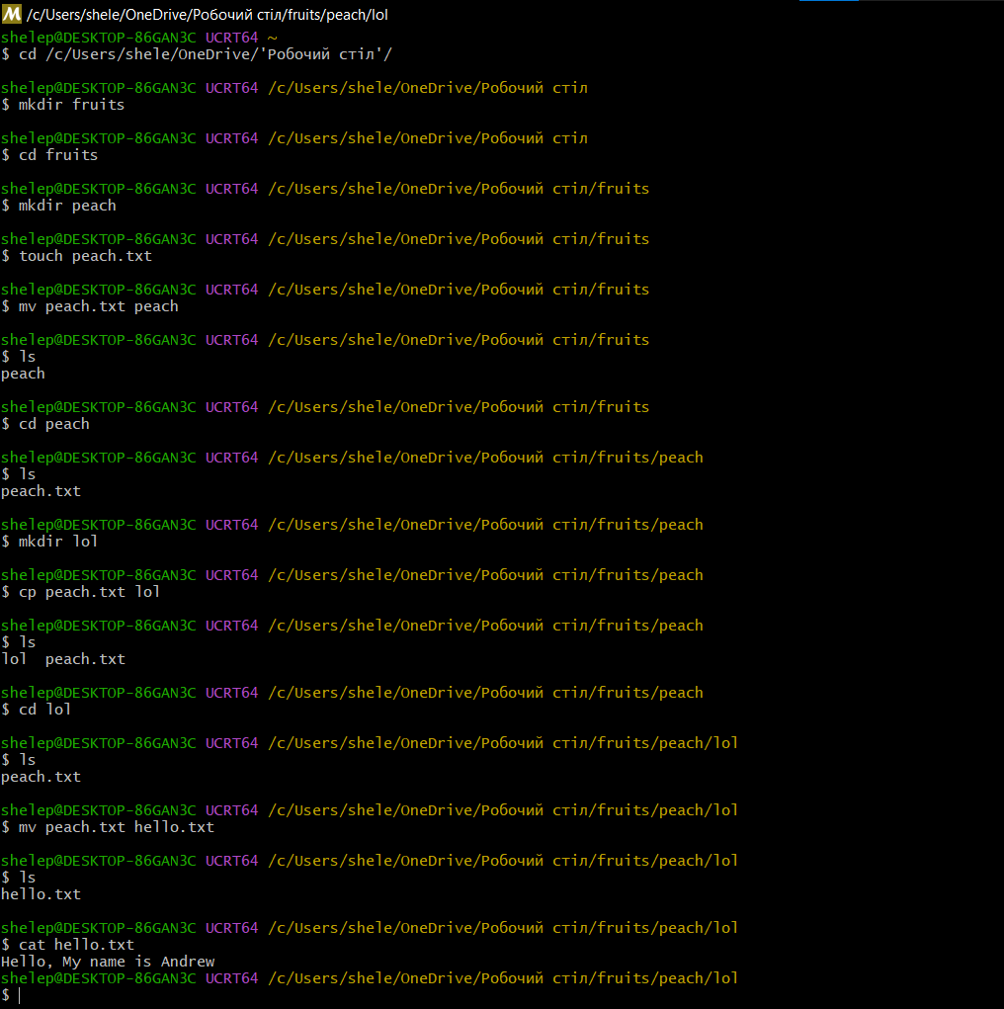

Підпис та № до блоку з скріншотами до конфігурації

Завдання №Task 5 - Lab# Configuration: Visual Studio Code

Task 6 - Lab# Configuration: VSC C/C++ Extensions, IntelliSense, Code Runner

Налаштував VS Code та добавив розширення, для того, щоб запускати код і результат виводився у терміналі VS Code.

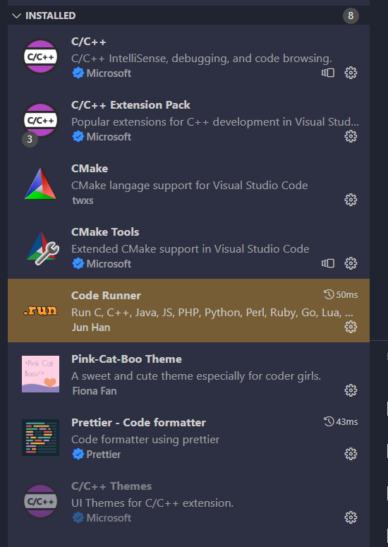

Завдання Task 7 - Lab# Configuration: GitHub

GitHub є хостингом для репозиторіїв. Він допомагає здійснювати контроль версій. Створено обліковий запис GitHub, для роботи з репозиторієм та завантаженням звітів лабораторних робіт

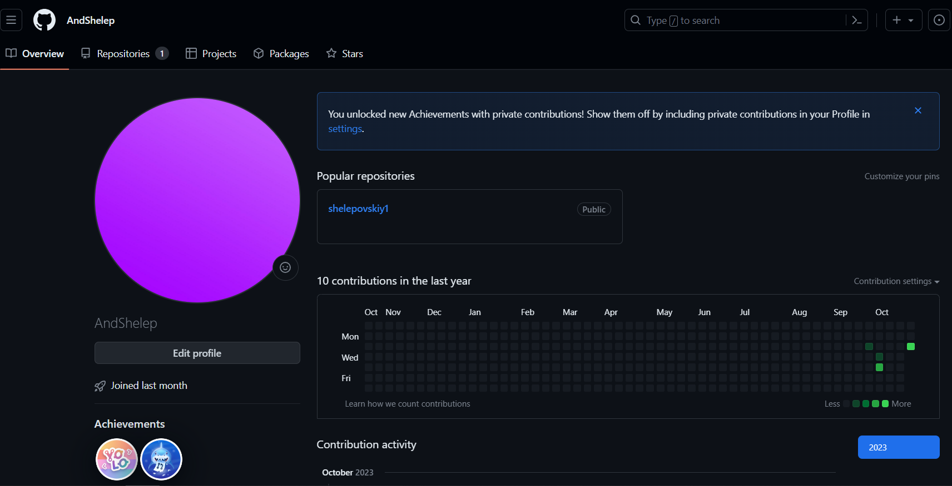

Завдання №Task 8 - Lab# Configuration: Git

Git призначений для контролю версій(тобто можна внести зміни в проект або повернутися до попередньої версії)Встановив та налаштував git (добавив своє ім’я та пошту) для того, щоб працювати з репозиторієм

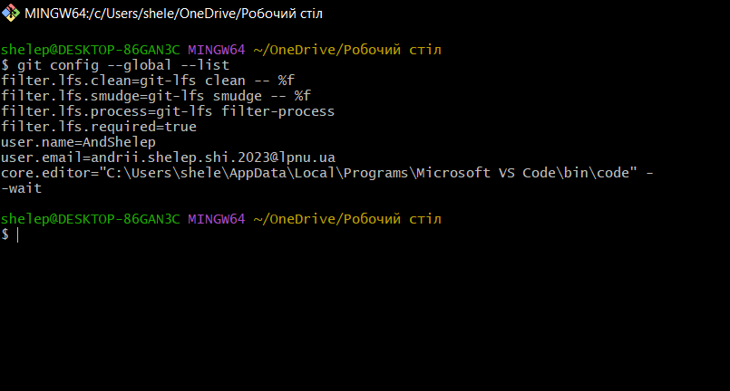

Підпис та № до блоку з скріншотами до конфігурації

Завдання Task 9 - Lab# Configuration: Algotester

створено аккаунт Algotester

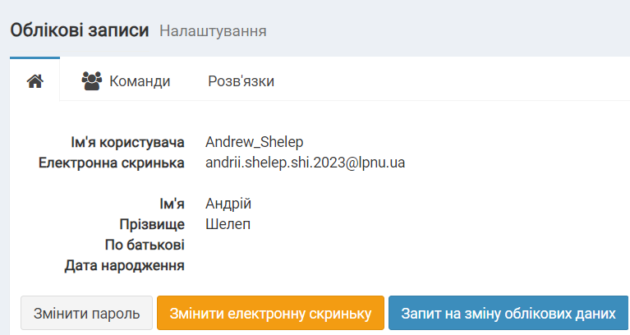

Підпис та № до блоку з скріншотами до конфігурації

Завдання №Task 10 - Lab# Configuration: Create Own Git Repo and Exchange Files with Teammate

Створили з командою репозиторій на GitHub та обмінялися файлами

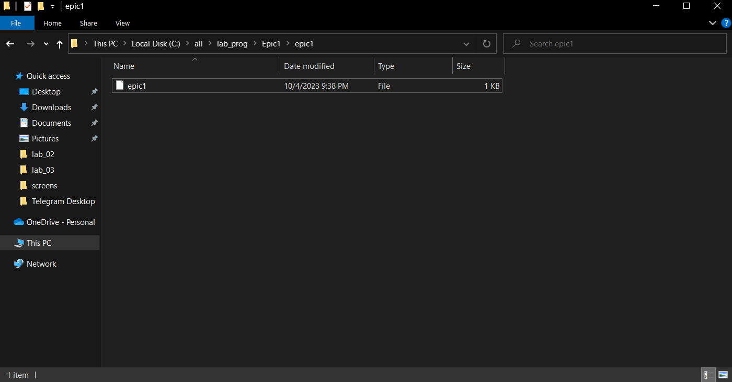

Додав зміни і відправив їх на сервер

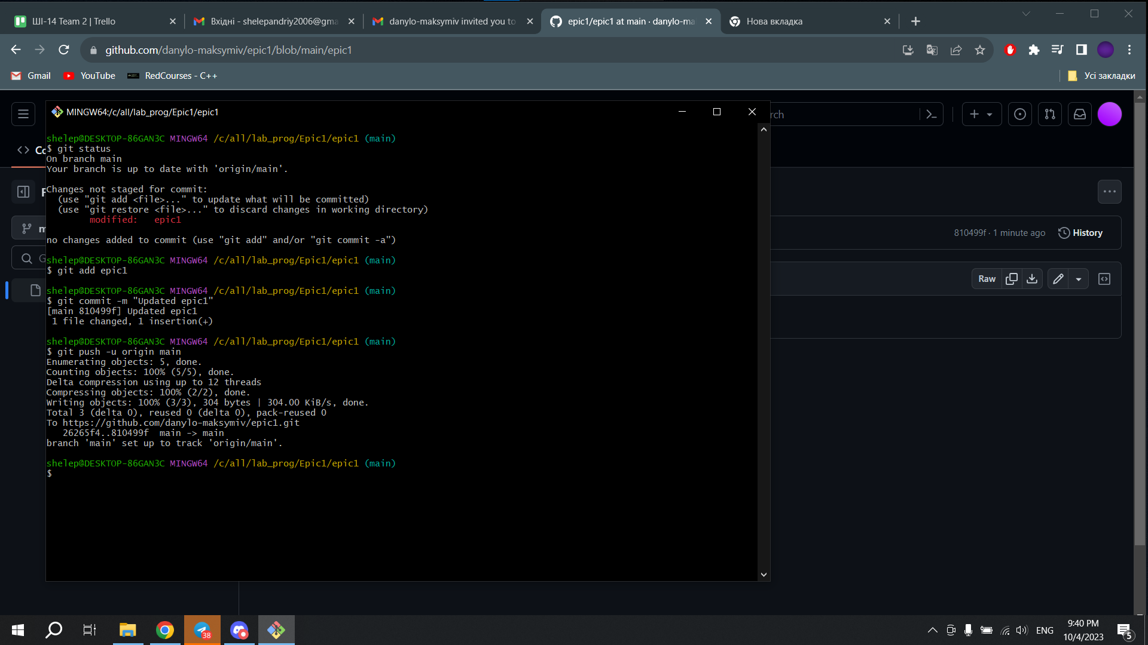

Стягнув зміни, які добавляли мої товариші

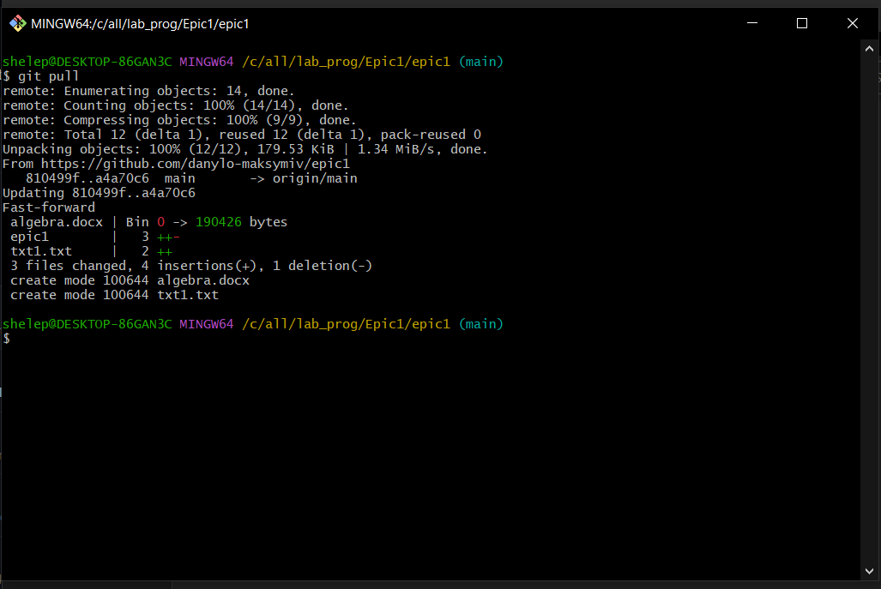

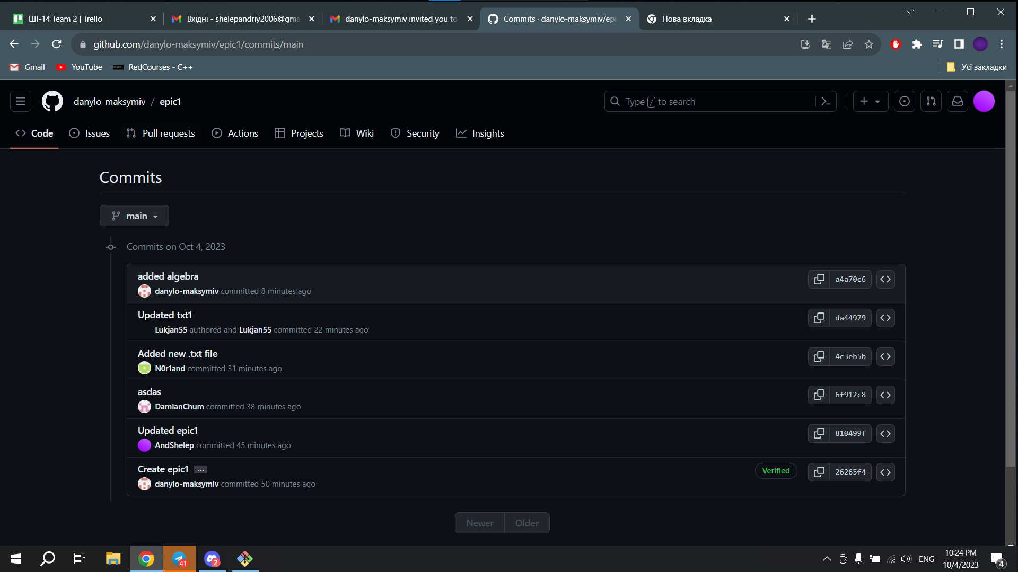

Також створювали гілки і робили їх злиття за допомогою GitHub пул-запитів

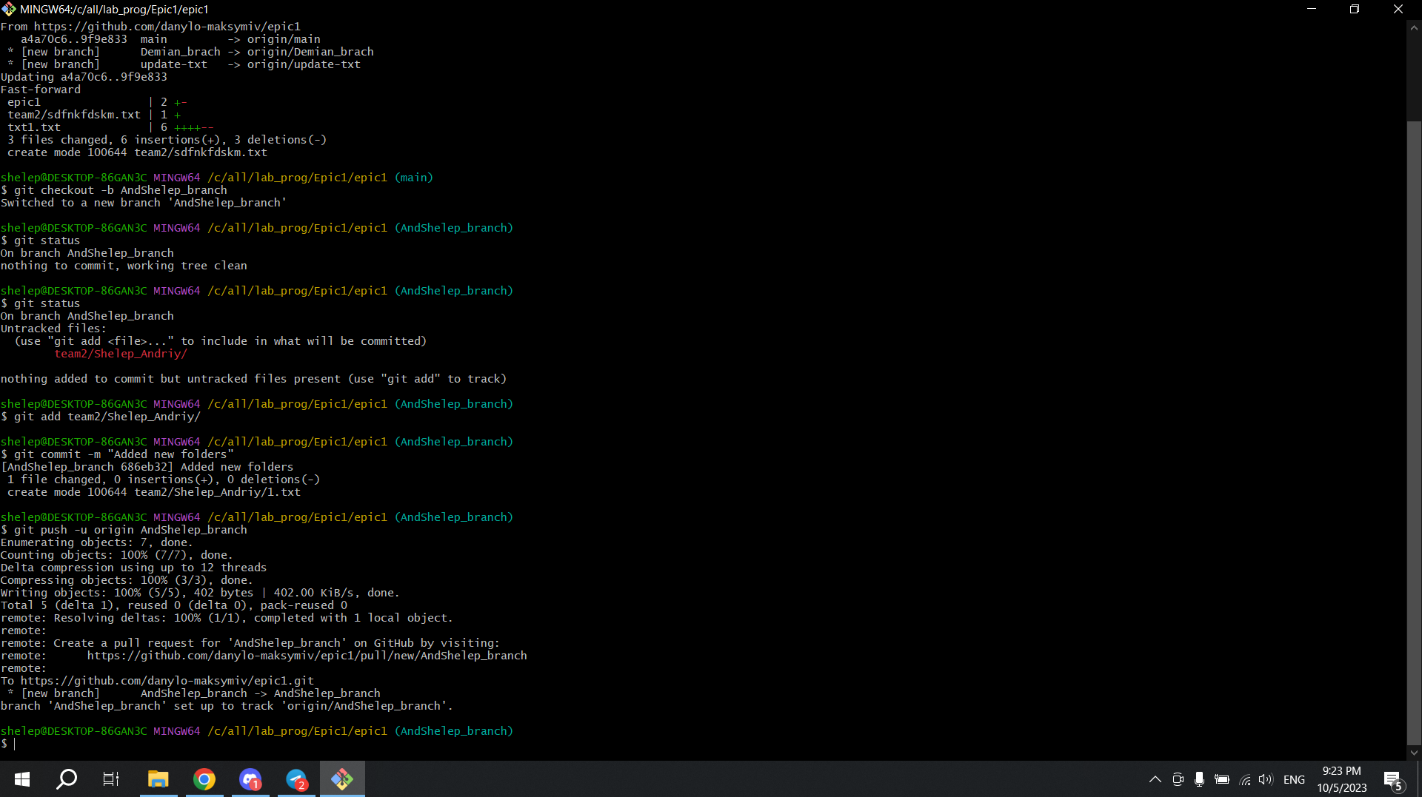

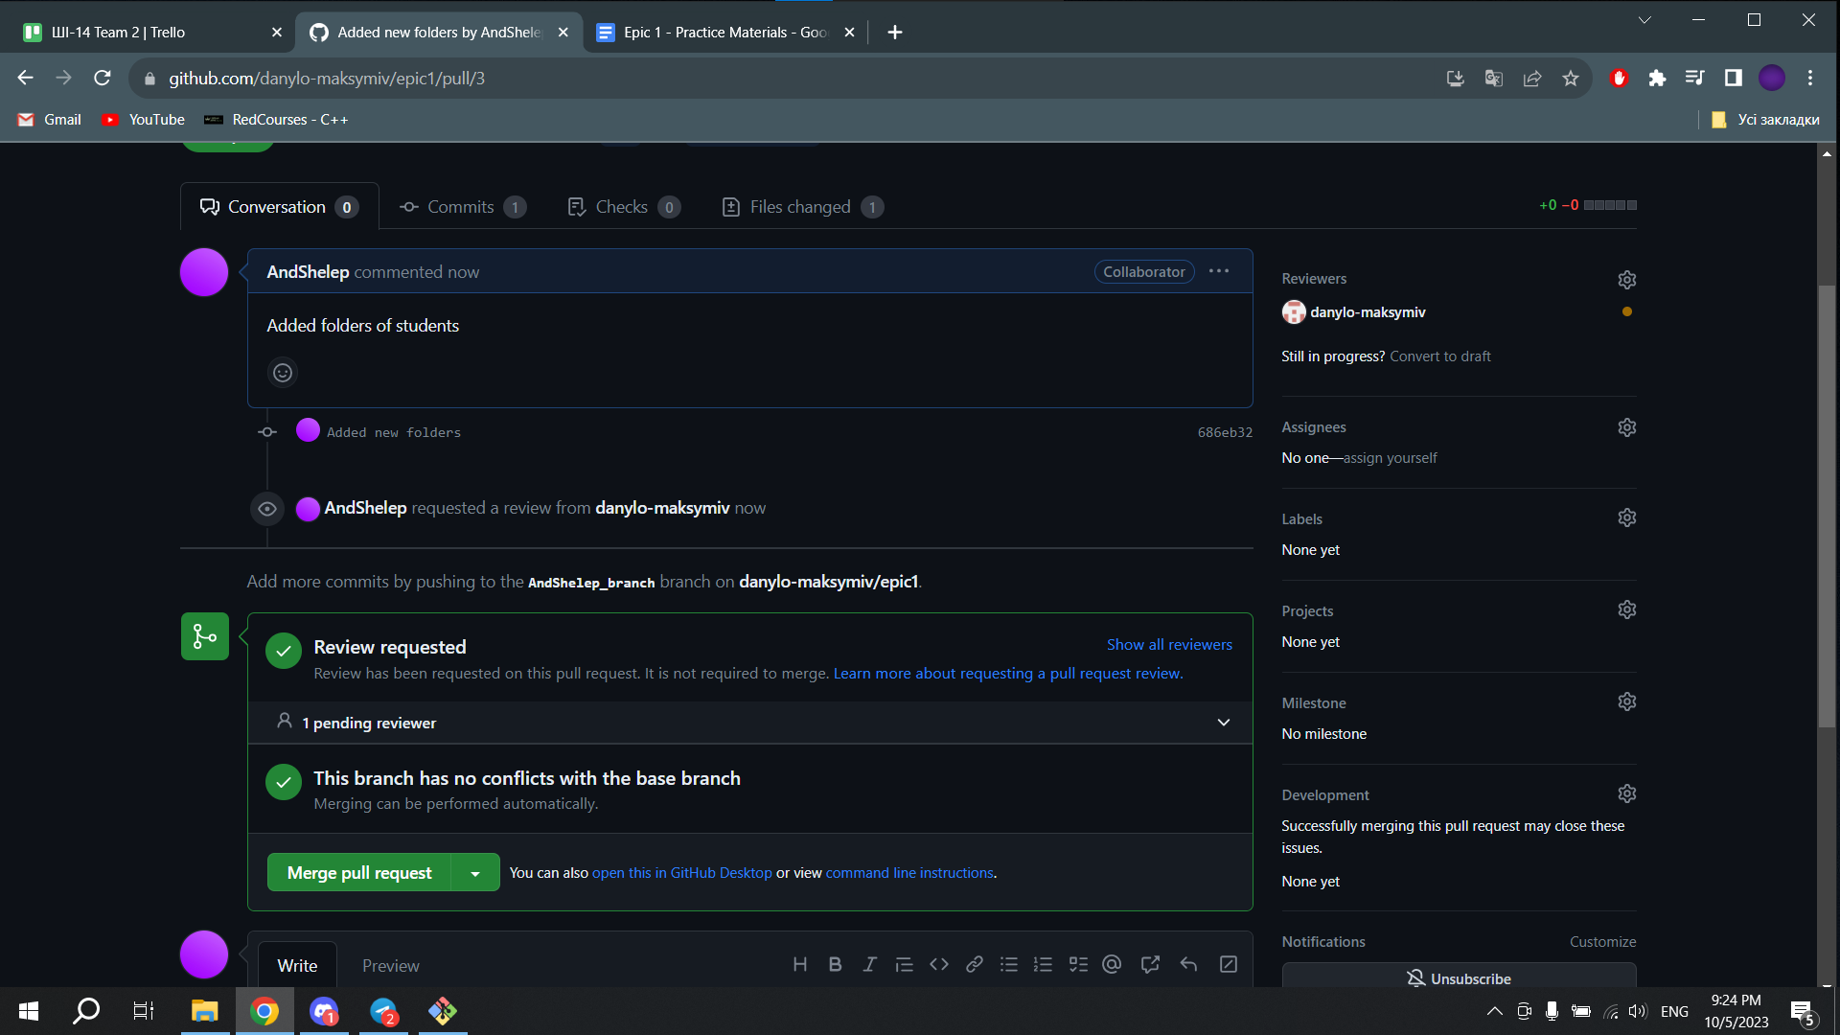

## **4. Код програм з посиланням на зовнішні ресурси:**

Завдання Task 11 - Experimental Exercises Activities - Run First Program. Посилання на файл програми у пул-запиті GitHub

#include <iostream>

using *namespace* std;

*int* main()

{

*int* salary , price;

*int* n = 0;

cout << "Enter the price of the car" << endl;

cin >> price;

cout << "Enter the salary" << endl;

cin >> salary;

for (*int* i=0; i<price; n++){

i = i + salary;

}

cout << "You can buy the car in " << n << " months";

}

Підпис та № до блоку з кодом програми

Завдання №2 Складні відсотки. Посилання на файл програми у пул-запиті GitHub

#include <cmath>

#include <stdio.h>

*int* main()

{

*char* name[100];

*double* principal , rate , amount;

*int* years , period;

printf ("Enter your name:");

scanf ("%s", &name);

printf ("Enter the principal amount:");

scanf ("%lf", &principal);

printf ("Enter the rate of interest (in percentage):");

scanf ("%lf", &rate);

printf ("Enter the number of years:");

scanf ("%d", &years);

printf ("Enter the number of times interest is compounded per year (e.g., 1 for annually, 4 for quarterly, 12 for monthly):");

scanf ("%d", &period);

rate = rate/100;

amount = principal*pow((1+rate/period),period*years);

printf("Hello, %s!\nThe compound interest for a principal of %.2f at a rate of %.2f%% compounded %d times a year for %d years is: %.2f\n", name, principal, rate * 100, period, years, amount);

return 0;

}

Підпис та № до блоку з кодом програми

## **5. Результати виконання завдань, тестування та фактично затрачений час:**

Завдання Task 11 - Experimental Exercises Activities - Run First Program. Посилання на файл програми у пул-запиті GitHub: <https://github.com/artificial-intelligence-department/ai_programming_playground/pull/7>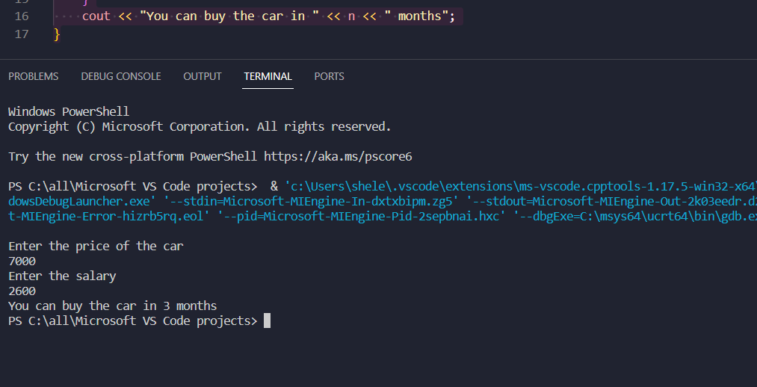

Час затрачений на виконання завдання: 45хв-1 год

Завдання №2 Складні відсотки

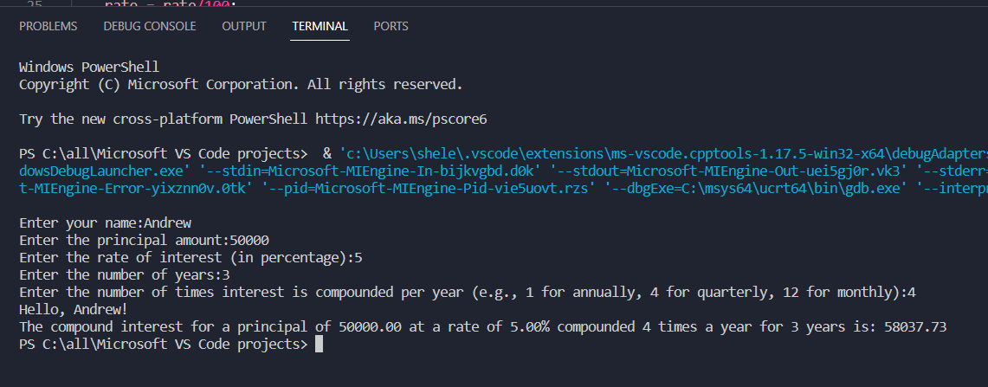

Час затрачений на виконання завдання: 1 пара

Завдання №3 Попробував запустити програму, яка видає текст “Hello”, через консоль

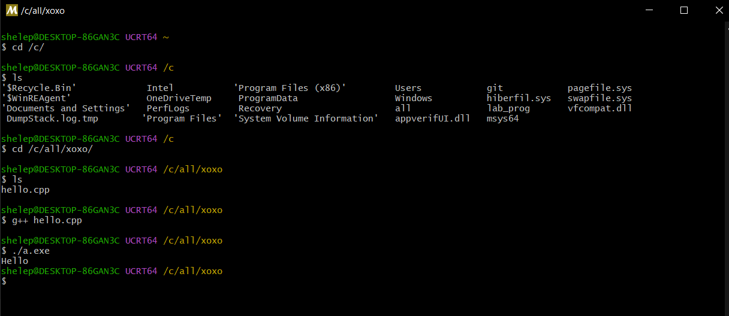

Час затрачений на виконання завдання: 5хв

# **Висновки:**

Налаштовано VS Code, git, GitHub, запущено першу програму, ознайомився з командами Linux, блок-схемою Flowchart у Draw.io.